**Práctica 2:** Instalación y configuración de servidor DNS "autoridad de zona" en Windows 2012.

|  |
| --- |
| **Nombre y apellidos**: **Usuario del dominio**: |
| **Calificación:** |
| **Observaciones:** |

* **Objetivos:**
  + Instalar y configurar servicios jerárquicos de resolución de nombres.
  + Reenviar consultas de recursos externos a otro servidores de nombres
  + Añadir registros de nombres correspondientes a una zona nueva, con opciones relativas a servidores de correo y alias.
* **Duración:**
  + 2 h
* **Recursos:**
  + PC con acceso a Internet y paquete ofimático instalado.
  + VirtualBox 5.0.4
  + Mikrotik 6.33
  + Windows 2012 Server R2
  + Windows 7/8.1/10 Enterprise
  + Ubuntu Server 16.04
* **Modo y formato de entrega:**

Entregar a través de la plataforma online del centro un documento en pdf llamado **SRI1617-UT4-Practica2-Tunombre.pdf** generado a partir de este y en el cual deberás añadir las respuestas a las cuestiones planteadas así como las capturas de pantalla, logs y demás evidencias necesarias para demostrar que la práctica se ha realizado cumpliendo los requisitos solicitados en el enunciado.

* **Escenario:**

En esta práctica deberás a instalar y configurar un servidor DNS principal y autoridad de zona en Windows 2012 Server. El nombre de la zona será "smr2XX.local" y contendrá registros de varios tipos. Utilizarás una máquina Ubuntu Desktop 15.04 como cliente para realizar las comprobaciones oportunas. XX hará referencia en todo el ejercicio a los dos últimos dígitos de tu nombre de usuario.

**Las dos máquinas**, el servidor Windows 2012 y el cliente Ubuntu 15.04 **estarán en la misma subred privada interna SMR2XX**, con dirección de red **192.168.XX.0/24**, donde XX son los dos últimos dígitos de tu nombre de usuario del dominio y saldrán a Internet a través de un router Mikrotik conectado a la red externa.



* **Enunciado:**

Antes de comenzar, configura las máquinas con el direccionamiento de red adecuado. Mikrotik será un servidor DHCP con un pool de direcciones que abarca toda la subred 192.168.XX.0/24 y el resto de parámetros serás los configurados por defecto.

OJO: Deberás excluir algunas direcciones. Sigue leyendo el ejercicio.

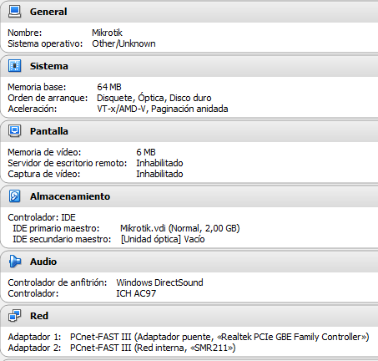

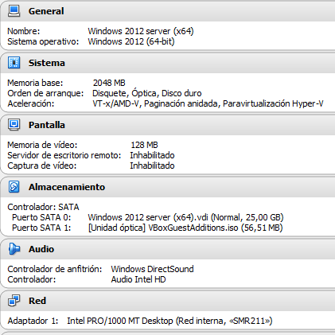

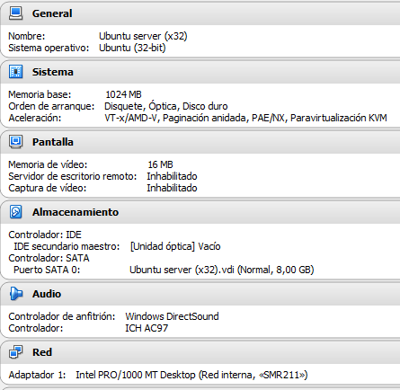

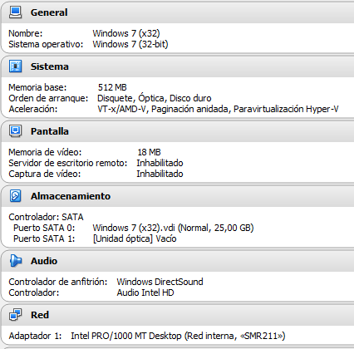

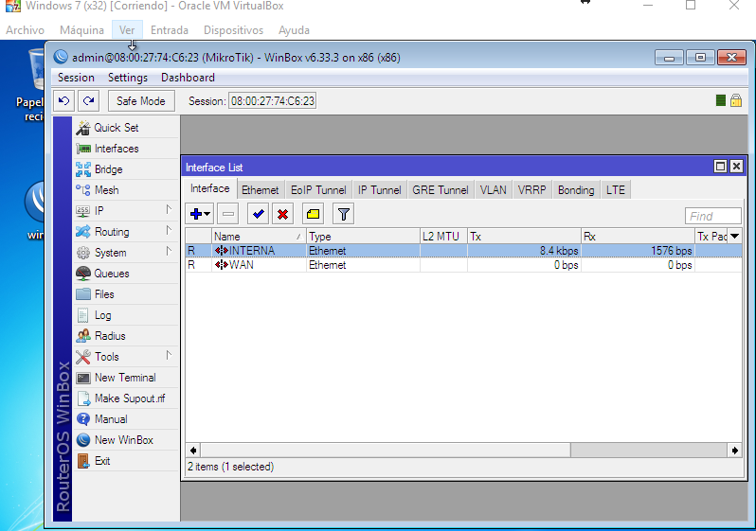

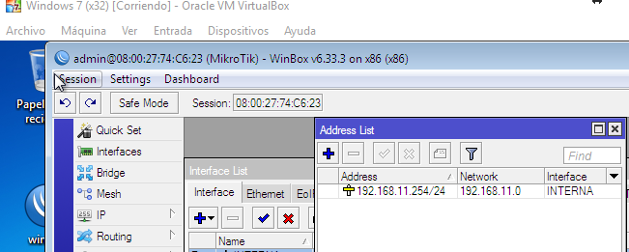

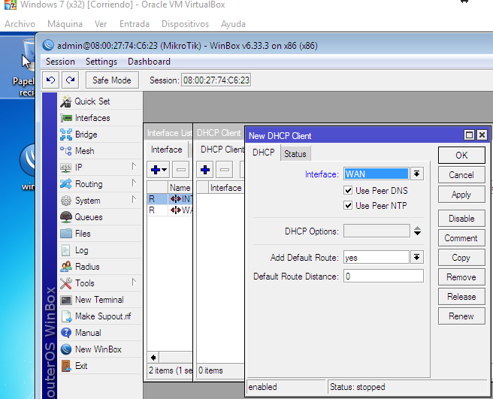

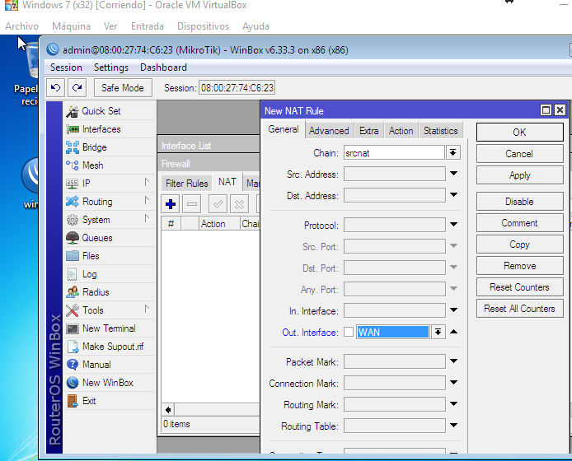

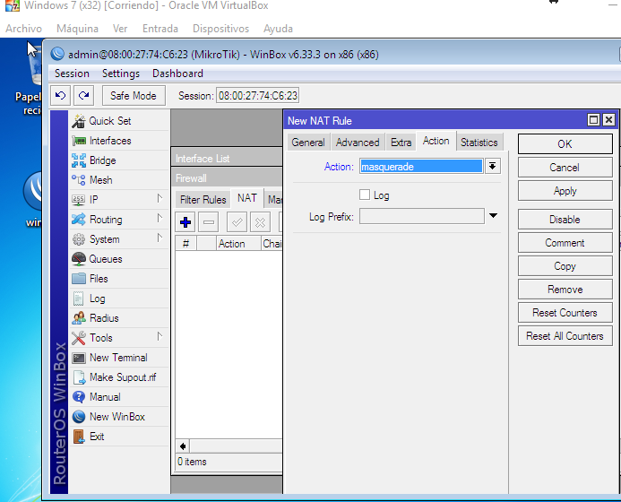

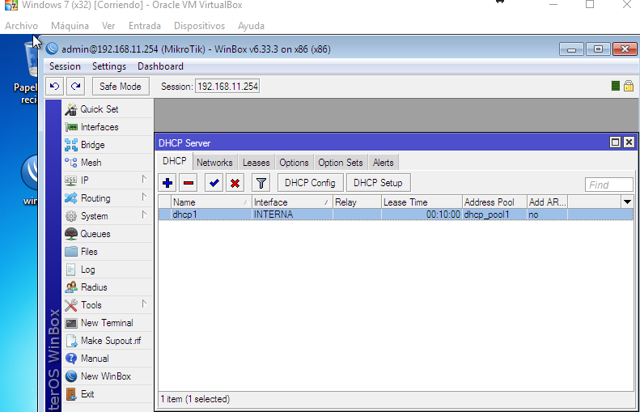

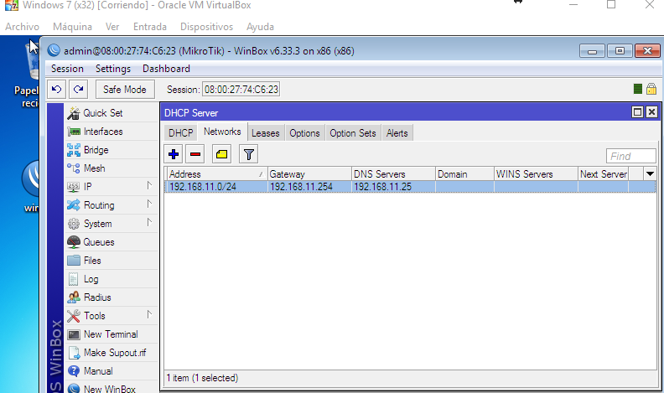

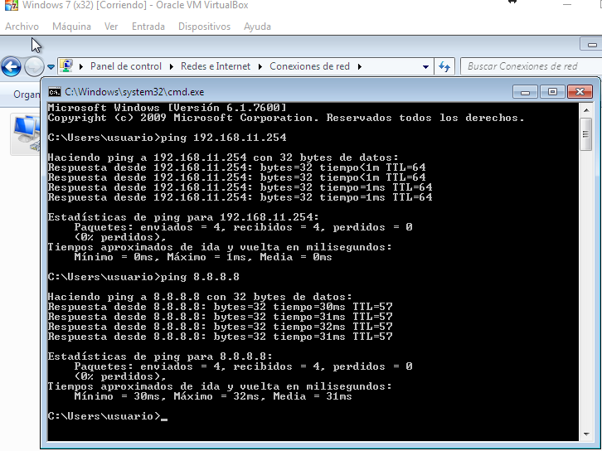

**Ejercicio 1:** Instalación y configuración del servidor DNS principal en Windows 2012 Server:

1. El nombre de equipo de la máquina donde instalarás el servidor DNS será ***CorocottaXX***.

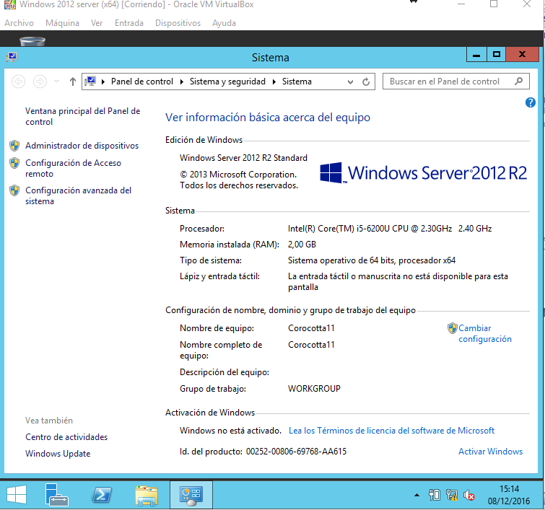

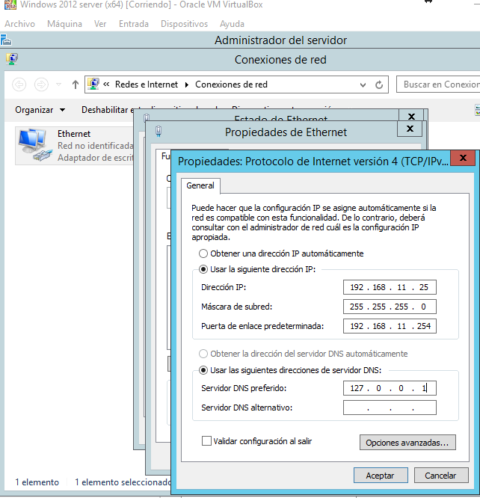

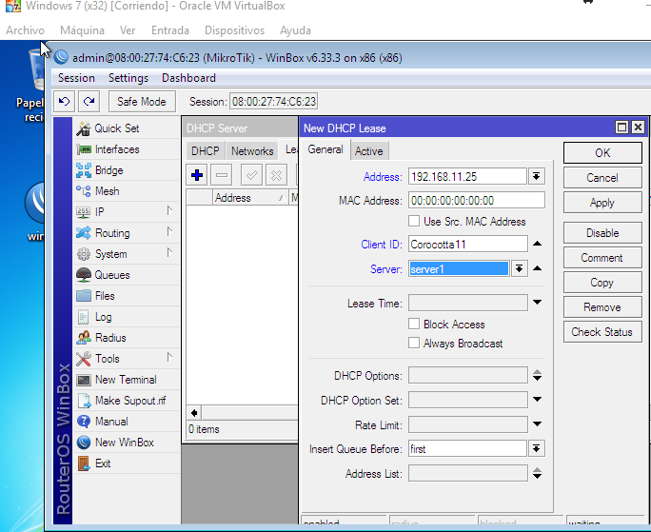

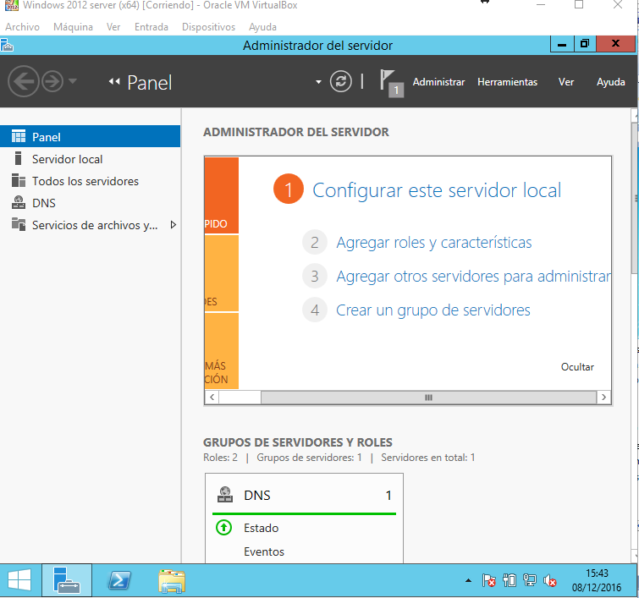

1. Este servidor será DNS primario y tendrá autoridad sobre el dominio **smr2XX.local**.

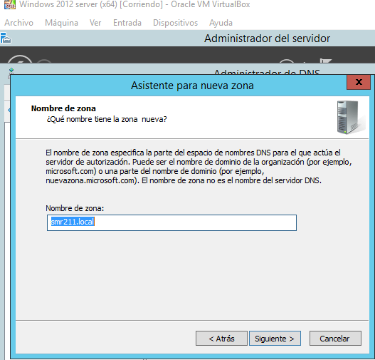

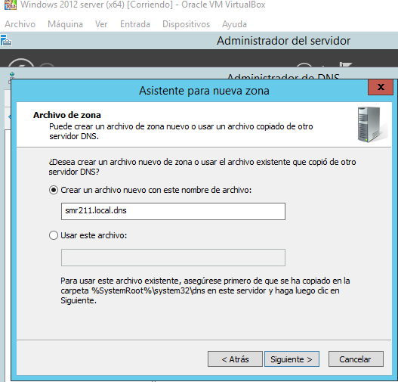

* 1. No permitirá actualizaciones dinámicas.

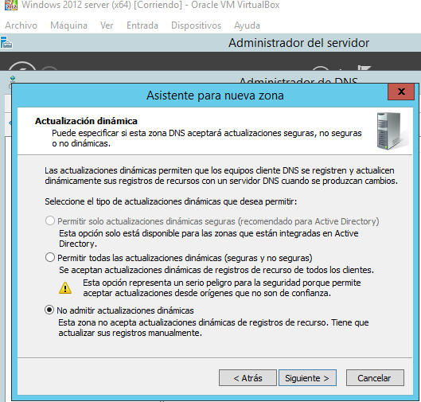

* 1. El servidor DNS maestro del dominio será **CorocottaXX.smr2XX.local** (es decir, el equipo donde está instalado el servidor DNS) (registro NS).

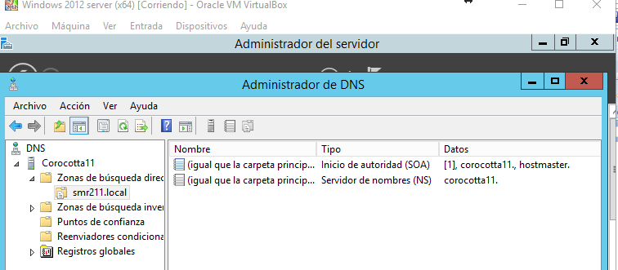

**Ejercicio 2:** Añadir registros de nombres correspondientes a la zona.

Supondremos que en la zona **smr2XX.local** se encuentran en la misma los equipos que aparecen en el siguiente cuadro, con los nombres, las IPs y las funciones indicadas.

**NOTA: Esta información es para que añadas los registros correspondientes en el servidor DNS. No deberás crear las máquinas correspondientes. La red se encuentran conectadas los siguientes equipos.**

|  |  |  |
| --- | --- | --- |
| **Nombre** | **Dirección IP** | **Función** |
| **CorocottaXX** | 192.168.XX.25 | Servidor DNS |
| **FavilaXX** | 192.168.XX.26 | Servidor de correo |
| **MauregatoXX** | 192.168.XX.100 | Máquina con software de Backup. |
| **FruelaXX** | 192.168.XX.101 | Servidor web. |
| **ImpresoraXX** | 192.168.XX.102 | Impresora en red. |

1. Añade los registros para que desde el cliente se puedan resolver las direcciones IP a partir de los nombres de la tabla anterior.

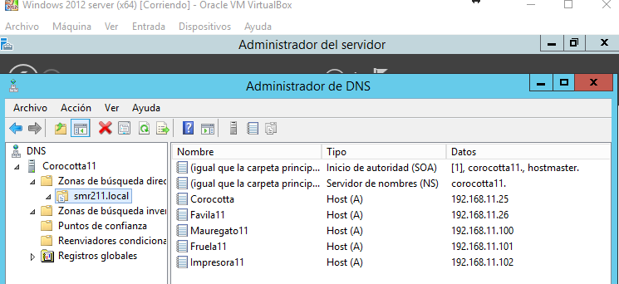

1. Añade los registros para que desde el cliente se puedan resolver los nombres a partir de las direcciones IP.

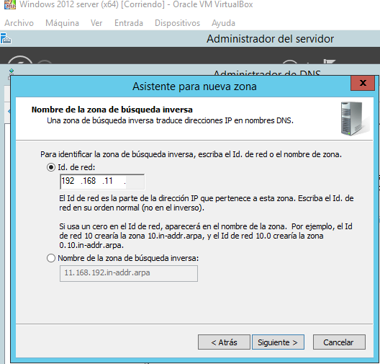

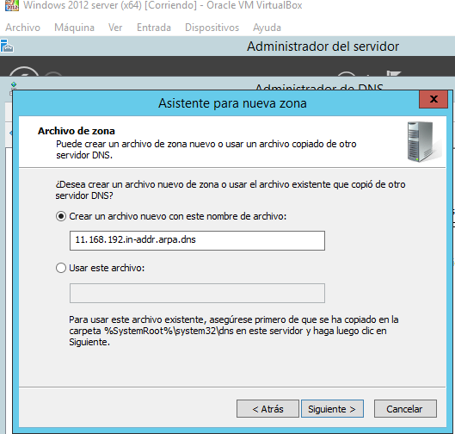

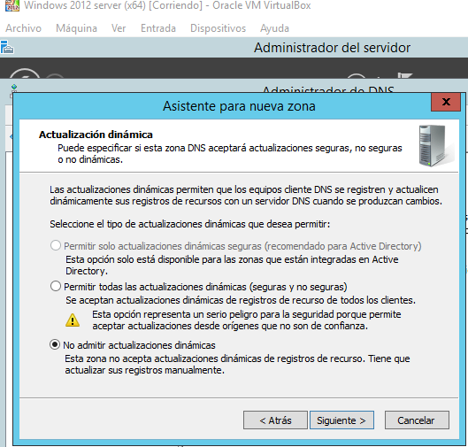

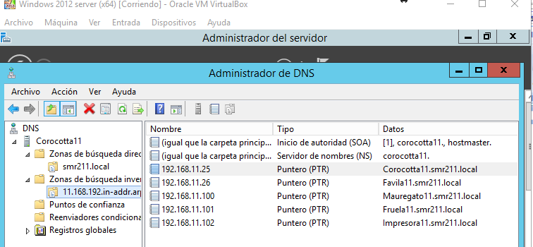

1. Añade los registros para que ***CorocottaXX*** y ***FavilaXX*** sean identificados como los servidores DNS y correo respectivamente.

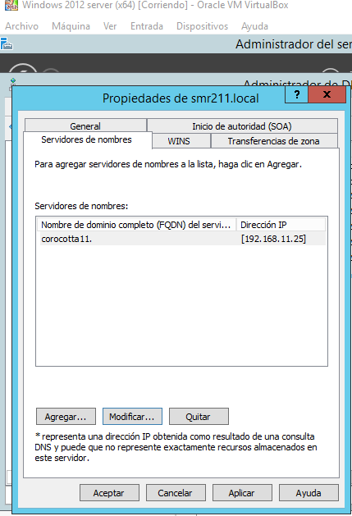

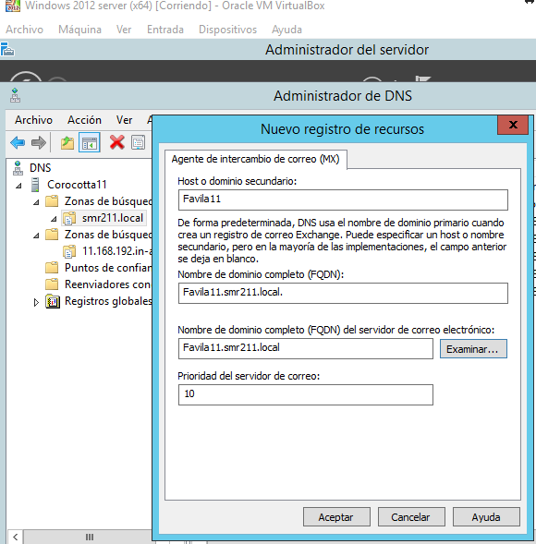

1. ***FavilaXX*** es además servidor de correo smtp, pop3 e imap, de manera que los clientes que configuren cuentas podrán usar los nombres:

**smtp.smr2XX.local**, **pop3.smr2XX.local** e **imap.smr2XX.local**.

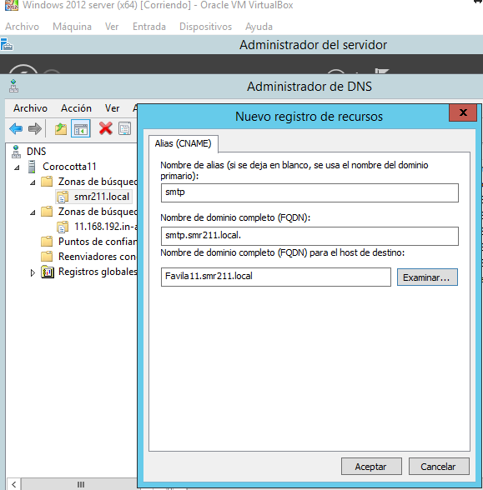

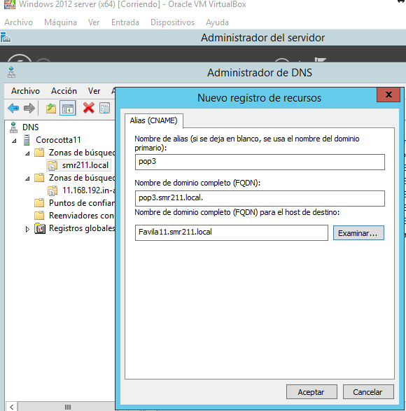

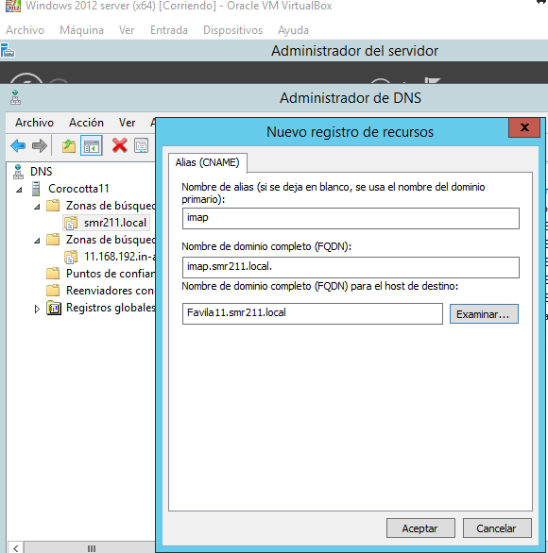

1. ***FruelaXX*** es el servidor web, así que tiene que ser posible la resolución del nombre **www.smr2XX.local** a su dirección IP.

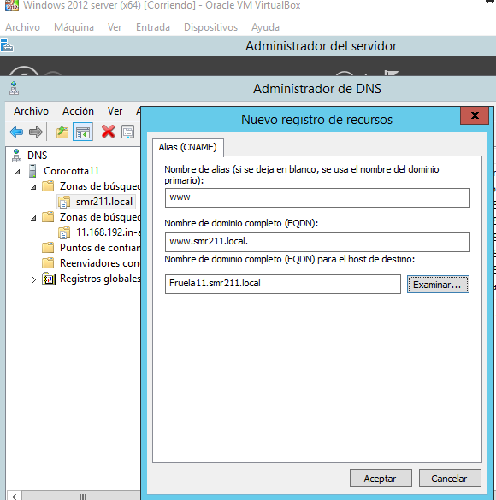

1. Por comodidad se quiere que la máquina donde está instalado el software de *backup*, sea además conocida en la red como **veritas.smr2XX.local**.

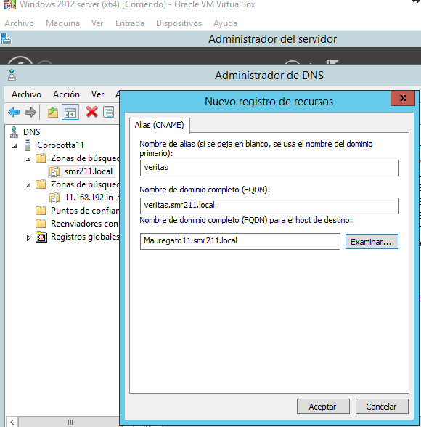

1. El tiempo en caché de las respuestas será de 3 horas.

**Ejercicio 3:** Configuración del cliente.

1. Configura como servidor DNS el que acabas de configurar en los clientes con Ubuntu Server y Windows7. Antes de seguir, confirma si el cliente no tiene configurado un sufijo DNS.

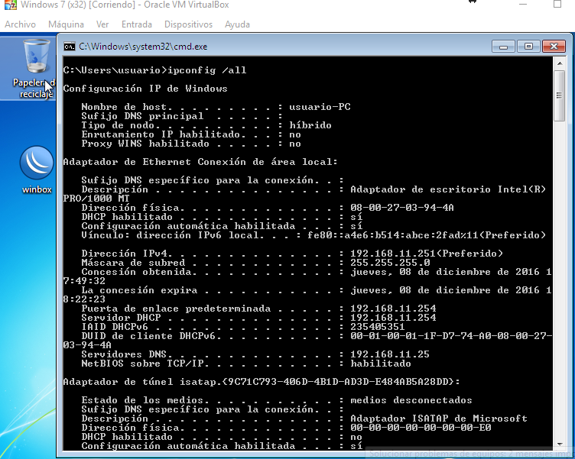

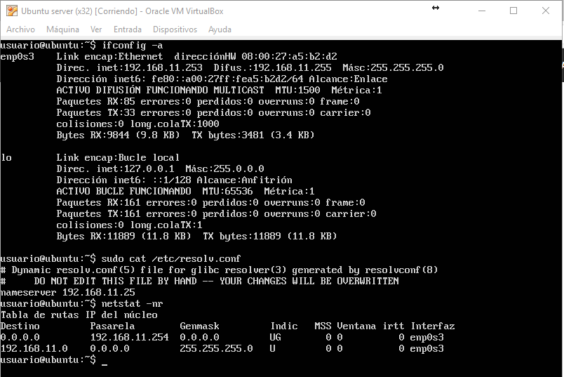

1. Comprueba que desde los clientes se pueden resolver todos los nombres tanto directa como inversamente. Observa que debes utilizar el nombre completo para las resoluciones directas.

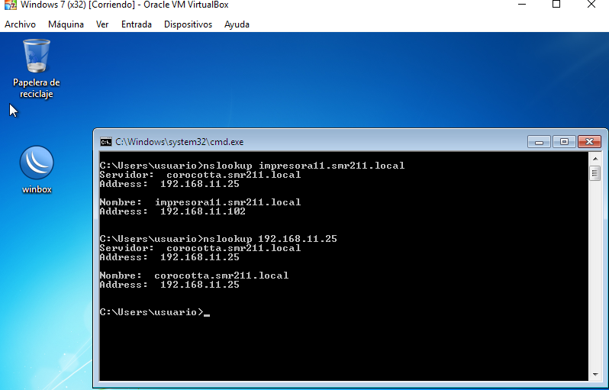

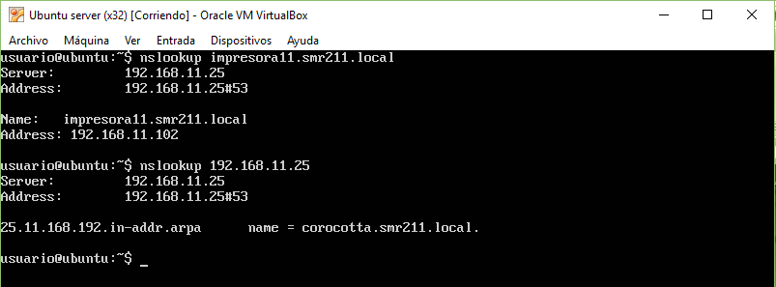

1. Modifica el servidor DHCP para que envíe como sufijo DNS **smr2XX.local** y haz que el cliente obtenga la nueva configuración.

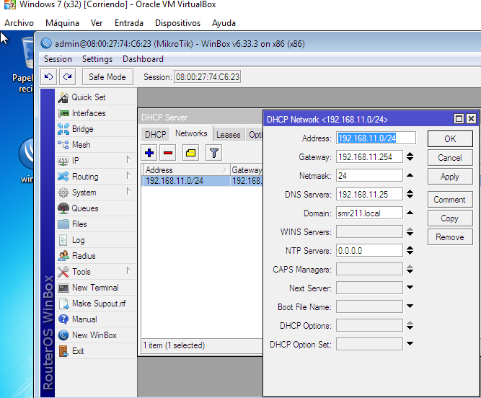

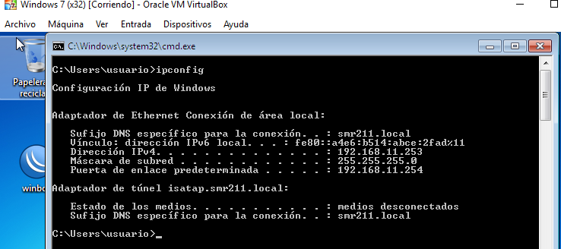

1. Comprueba como ahora es suficiente con escribir el nombre plano de las máquinas para realizar las resoluciones directas. ¿Podrías explicar la razón?

Porque le estás indicando que el DNS pertenece a la zona smr211.local

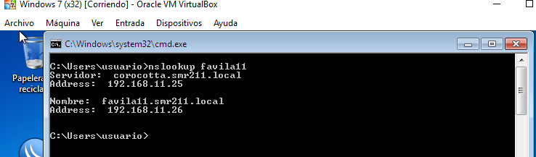

**Ejercicio 4:** Funcionamiento con y sin reenviadores.

1. Provoca el envío de una consulta al servidor DNS (Windows 2012 server) para obtener la dirección IP de la web www.elpais.com. ¿Qué ha ocurrido?

No encuentra el host.

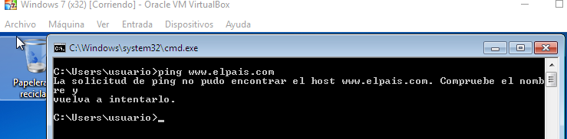

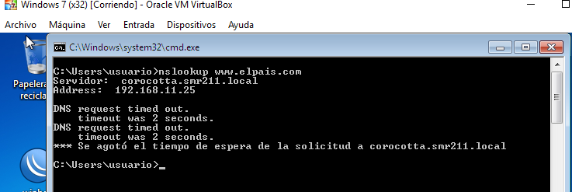

1. Ahora configura el servidor DNS para use como reenviador al DNS del instituto.

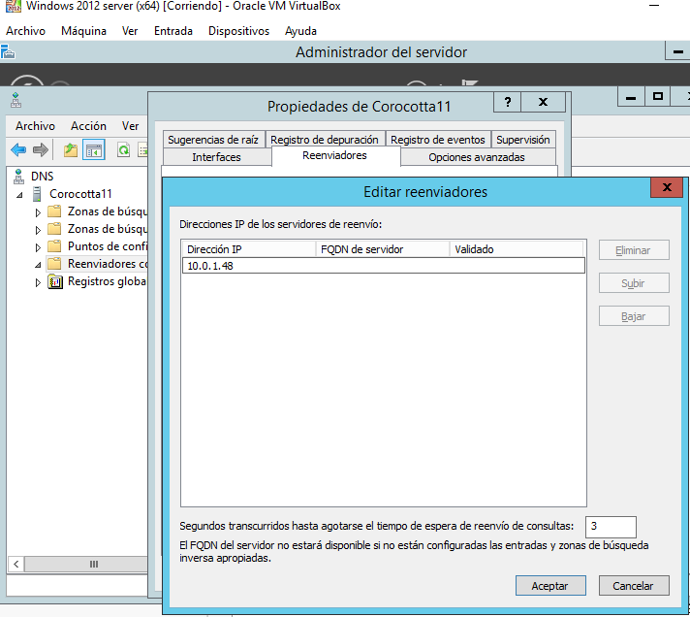

1. Provoca el envío de una consulta al servidor DNS para obtener la dirección IP de la web www.abc.es. ¿Qué ha ocurrido?

Ahora si ha podido encontrar el host.

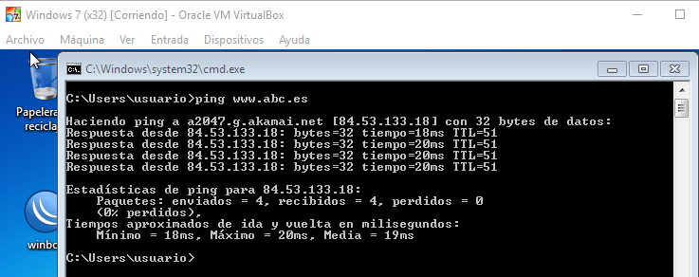

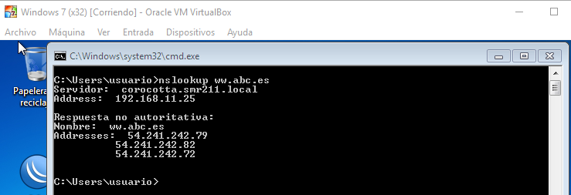

1. ¿Qué diferencias observas entre usar o no reenviadores?

Sin el reenviador el servidor intenta resolver en su zona.

Con el reenviador el servidor primero intenta resolver en su zona, si no tiene respuesta pasa al reenviador, y si éste tiene la respuesta se la facilita.